Управління освіти, молоді та спорту Чортківської міської ради
Чортківська загальноосвітня школа І – ІІІ ступенів № 5

Конспект уроку з «Я у світі» в 3 класі на тему:
«Славетні українці»

Черемшинська Л.Б.,
вчитель початкових класів,

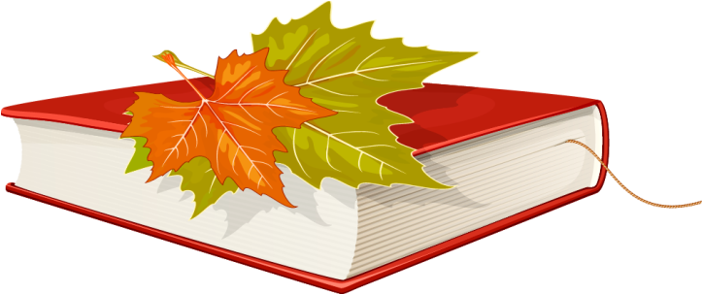
Чортків, 2016

